# Outil Importation

Cet outil est utilisé afin d’ajouter facilement des données à la base de données de notre API tout en utilisant l’API lui-même. Le fonctionnement est assez simple : l’outil d’importation lis un fichier .xlsx et s’occupe de faire des requêtes d’API afin d’ajouter les différentes plantes, problèmes et conditions favorables. À noter que les problèmes sont ajoutés dans un fichier .xlsx à part, afin d’éviter la répétition dans le fichier des plantes. Bien évidemment, il est important que ce fichier .xlsx respecte les normes établis par rapport aux colonnes et par rapport au type de données qui lui sont attribuées. Par exemple, il est impossible d’ajouter une chaine de caractère pour la difficulté d’une plante.

Voici le format utilisé pour les plantes : (veggies_3.xlsx)

Voici le format du fichier à utiliser pour l’assignation de problème (problems_1.xlsx)

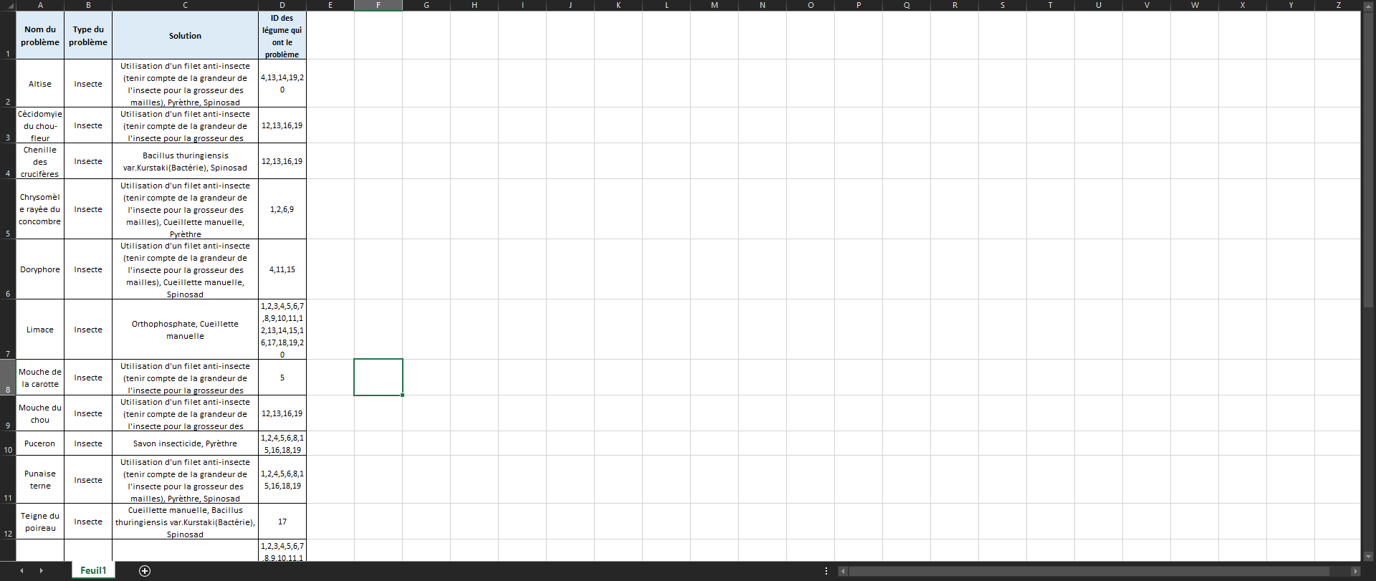

Il est également important de savoir que cet outil est une application .NET Core développée en C#. Pour l’utiliser, deux choix s’offrent à vous :

Premièrement, vous pouvez ouvrir la solution dans Visual Studio, choisir l’environnement que vous voulez (le lien vers l’API) et lancer l’application.

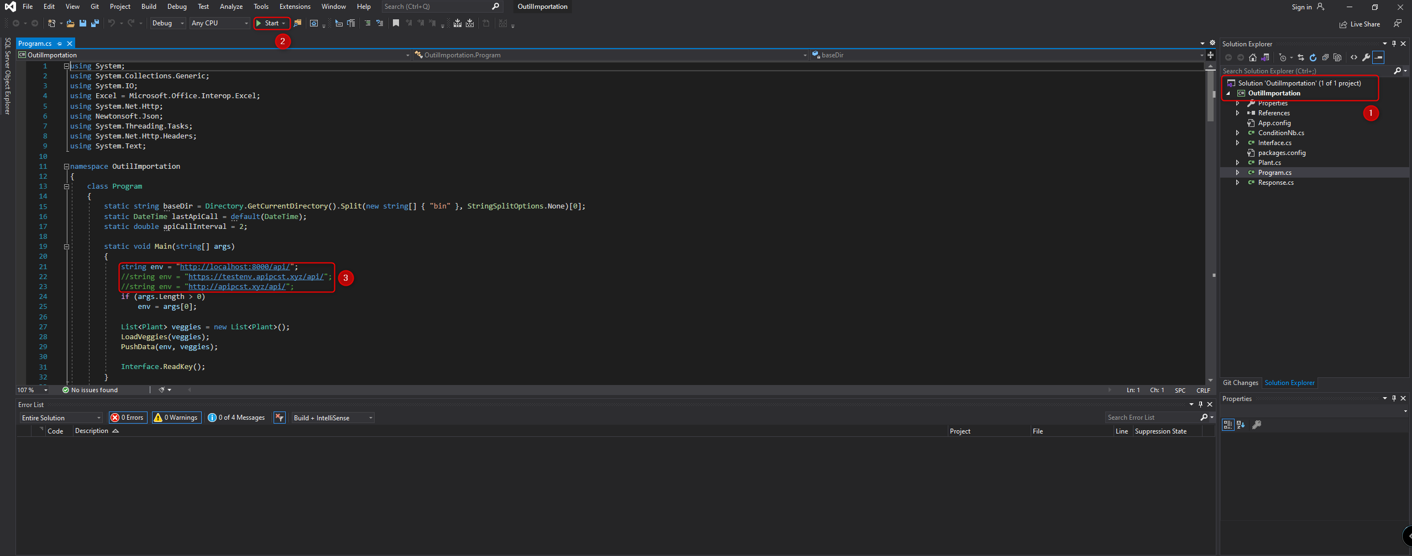

Deuxièmement, vous pouvez vous rendre dans le dossier de l’application et rouler la commande suivante en spécifiant l’environnement que vous voulez (le lien vers l’API). À noter que si vous voulez utiliser cette solution, vous devez vous assurer que les fichiers de données se trouve dans le dossier « Data » placé à coté de l’executable.

